神华黄骅港务公司职位体系管理办法
- 总则
- 为实现神华黄骅港务公司职位管理的科学化、规范化、标准化，切实加强和完善职位管理工作，达到规范职位设置、明确职位职责、确定职位标准、区分职位价值的目的，特制定本办法。
- 职位的定义：职位是组织的最小单位。职位的存在、特征与定义，都是基于组织的战略。职位的设置应以结果为导向，是动态而相对稳定的，属于组织而不属于职位任职者。同一职位可以有数个任职者。
- 职位体系的管理应遵循以下原则：
- 必要性原则：
（1）无需不设岗，无需不配人，尽量不设对部门核心职能无增值的职位，原则上不设临时性、季节性或阶段性的工作职位，人岗匹配时，应满足岗位的最低任职资格要求；
（2）以公司当前的发展阶段和业务需求为基础，并根据公司可预计的发展趋势，做出略高于现状的前瞻性设置。
- 成长性原则：
（1）职位体系应具有层次性，能够帮助员工建立正确、清晰的晋升方向；
（2）鼓励员工通过提升自己的能力、达到下一职级岗位的要求，以实现自身的晋升；
（3）鼓励部门内部人员的横向调动，鼓励员工学习不同岗位的知识，以培养“复合型”人才。
- 合理性原则：
（1）宽幅设岗，在保证工作强度不过高的基础上，确保每个职位具有充足的工作饱满度，且职级越高，越应宽幅设岗；
（2）合理制定最低任职资格要求，合理配员。
- 价值化原则：
（1）职位职级由岗位价值评估确定，每类岗位均有其最低和最高的职级；
（2）同类职位，职位职级应相对平衡，而非一岗一级；
（3）职位的价值应通过科学的职位评估工具进行衡量。
- 市场化原则：
（1）职位名称设置要市场化；
（2）每类职位名称的设置应与其所在职级的标准名称保持一致或相类似，以保证职位价值能够通过职位名称予以区分；
（3）职位名称设置要合规化，以规避公司正式员工和非正式员工间的用人风险。
- 本办法适用于公司的全体员工，但不包括劳务外委人员。
- 组织与职责
- 职位体系管理的组织体系包括公司的职位体系决策者、职位体系管理的归口部门。
- 职位体系管理决策者为公司党政联席会。具体负责职位管理体系相关设计与优化调整方案的审批，负责与职位体系管理相关的重大决策。
- 人力资源部是公司职位体系管理的归口部门，主要职责包括：
- 制定并完善公司职位体系管理办法及实施细则；
- 定期优化设计并调整公司职位体系；
- 组织开展人岗匹配工作；
- 组织各部门编写岗位说明书。
- 黄骅港职位体系管理的具体要求
- 黄骅港职位体系的设计与优化，应严格按照职位体系的设计原则开展。
- 黄骅港职位体系共包括四大序列、十二个职级，其设置目的是为了有效引导职工正确的职业发展观，规范职位名称设置，并建立职业发展的多通道。具体设置详见附件三。
- 各部门职位体系中的“高级主管”级，其设置目的是为主管级员工提供一个合理的升迁路径，是在主管级职位上新增的一个全新的层级，因此，凡有高级主管级职位设置需求的部门，在部门人数（指在编职工）超过12人时，或业务较为独立、专业性较强、任务较重、有外事特殊需要时，可向公司人力资源部提出设置一个相应职位的申请，人力资源部初审通过后，由党政联席会审议决定是否予以批准。如获批后，可设置该职位。
- 部门经理评估结果为三级、二级的部门，可申请设置2名部门副经理；部门经理评估结果为一级的部门，可申请设置1名部门副经理。

- 人岗匹配
- 人岗匹配时，应本着合理、适度的原则进行，原则上不允许出现人员实际能力低于所配岗位要求的现象出现，同时并非所有职位均需配员。
- 各部门在进行人岗匹配时，应参考相应的岗位角色定义，并保证所配置人员的基本能力满足公司的最低任职资格。具体操作要求及办法详见附件四、五。
- 在执行公司的最低任职资格要求时，按照“老人老办法，新人新办法”进行操作，并给予现有员工3年缓冲期，即此办法出台后入职的新员工必须满足此办法要求；此办法出台前入职的老员工若要求升职，必须在2015年底前达到相关要求，2015年底前可不强制要求按照此要求进行升职。
- 各部门的人岗匹配，应严格按照人力资源部确定的定编、定员标准进行。
- 为保证高级主管级职位的人岗匹配工作有序、公平开展，所有获批的高级主管级职位，必须进行公开的岗位竞聘，根据竞聘结果，确定所配置的具体人员。
- 所有部门提出的人岗匹配方案，需首先提交人力资源部进行初审，同时不允许岗位所配员工的新薪酬体系下的年现金总收入（统一按照所配职级的薪档一估算），与原有年现金总收入相比（比照标准参见初始套薪办法），增幅超过40%的情况出现，否则所配人员需要配置到下一层级的岗位。人岗匹配初稿经过人力资源部审核后，由党政联席会进行讨论修改后方可审批通过。

- 职位说明书
- 职位说明书是职位管理的基础性文件。职位说明书的标准版本由人力资源部门负责管理，具体模板请参见附件一。
- 职位说明书的内容包括：
- 职位标识：包括职位编号、职位名称、部门名称、汇报上级、编制日期等内容；
- 职位存在目的：描述职位的核心价值，综述职位工作职责与开展工作的限制条件；
- 工作环境：描述职位的工作地点、环境等；
- 最低任职要求：描述胜任职位所需的最低要求，包括教育程度、工作经验、专业资质/职称和专业技能等；
- 工作职责：按照一定的逻辑关系，并结合重要性程度，列举职位四至八项重要职责，并撰写职责范围、职责描述和工作考核维度。这些职责涵盖了员工绝大部分工作时间，若不完成这些职责，将可能对公司业务或职位工作成果产生严重的影响。职位职责是职位说明书日常维护的主要栏目。

- 职位管理
- 人力资源部应定期组织开展公司职位体系的调整与优化工作。由人力资源部收集各部门建议，并进行综合平衡后，提交公司党政联席会进行审批。审批通过后，方可执行。
- 各部门在确有需要时，可向人力资源部提出职位的新设、更名、废止及修订岗位说明的要求，各部门不可自行进行设置及调整。人力资源部应根据企业的实际需要，并严格参照职位设置原则要求，进行职位设置与调整。相关方案需经党政联席会审批通过后，方可执行。具体申请表详见附件二。

- 附则
- 本办法由人力资源部负责解释，并经由公司党政联席会审批后，颁布实施。
- 本办法自发布之日起施行。

附件一：职位说明书标准模板
神华黄骅港务公司职位说明书 编号
职位名称 |  | 部门名称
汇报上级 |  | 编制日期
任职者签字 |  | 核准人签字
任职者签字日期 |  | 核准人签字日期
职位存在目的：

工作环境：
最低任职资格要求：
- 教育程度：
- 工作经验：
- 专业资质/职称：
- 专业技能：
职责范围 | 职责描述 |  | 工作评价维度
附件二：职位调整申请表
申请部门 |  | 申请日期
调整申请原由（新增、更名、废止、调整岗位说明、其它）
具体调整内容
调整后的职位名称及职级
是否已提交所调整职位的职位说明书
申请部门经理意见
人力资源部意见
分管领导批示

附件三：神华黄骅港务公司职位体系图
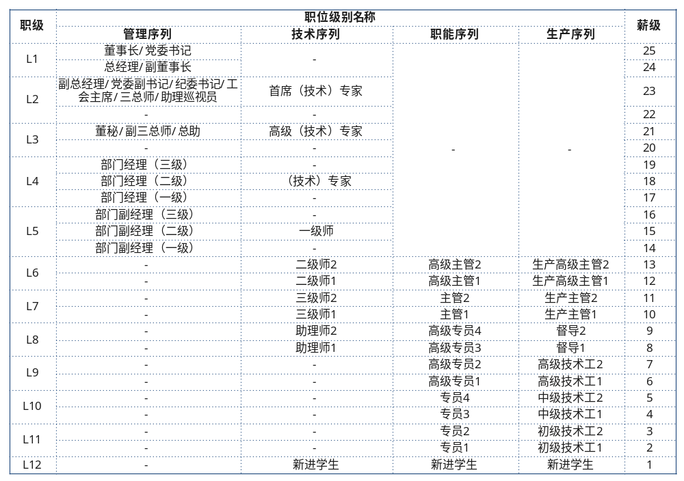
附件四：公司通用最低任职资格要求
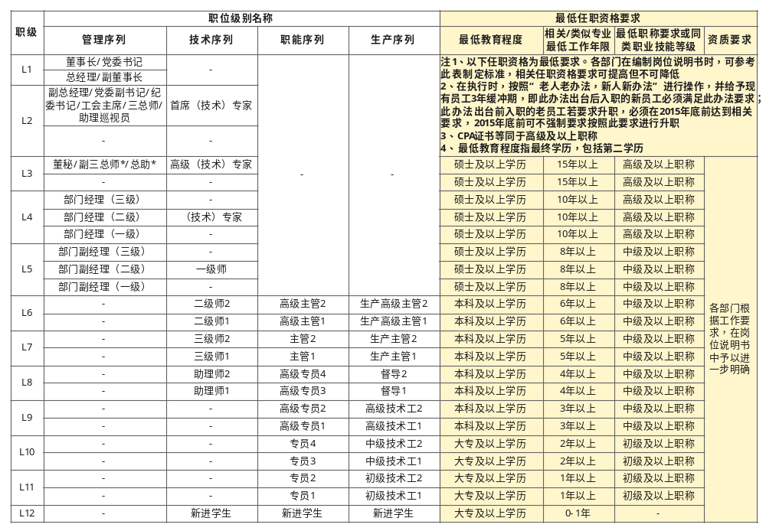
附件五：职级角色定位参考
